9 группа
Обществознание Написать эссе на тему. «Индивидом рождаются, личностью становятся, индивидуальность отстаивают» ( академик Асмолов А.Г.)
Как писать эссе (небольшое сочинение)
«Я согласен (или не согласен) с высказыванием автора (или фамилию называете). Далее объясняете, почему согласны или не согласны. Приводите факты, доказательства в подтверждение своей позиции. Высказывайте свою точку зрения. Приводите примеры из жизни. Используйте больше терминов, понятий по предмету.
Работы высылать на почту Polboris57@yandex.ru или принести в рабочей тетради на последующем уроке

Преподаватель Ерохина Ирина Александровна
ira.erokhina2011@yandex.ru

Основы редактирования документов
Задание: подготовить сообщение на тему (см. ниже):
«Виды текстов документов. Способы изложения языкового материала».

Техника машинописи
Правила составления докладных и объяснительных записок. Практическая работа.
Оформление докладных записок и объяснительных записок. Практическая работа.
Задание: сделать конспект параграфа (учебник Л.А. Ленкевич «Делопроизводство»), создать по образцу, который предложен в учебнике, докладные и объяснительные записки (5 документов).

НПО архивного дела
Задание: законспектировать лекцию в тетрадь.
УЧЕТ ДОКУМЕНТОВ В АРХИВЕ ОРГАНИЗАЦИИ
Учет архивных документов - это определение количества и состава архивных документов в единицах учета и отражение этого количества и состава в учетных документах для контроля за их наличием и состоянием.
Единицами учета архивных документов являются:
- архивный фонд;
- единица хранения - дело, в том числе, электронное дело.
Учету подлежат все хранящиеся в архиве организации документы.
В соответствии с Федеральным законом от 22.10.2004 N 125-ФЗ "Об архивном деле в Российской Федерации" учет документов Архивного фонда Российской Федерации в архиве организации является обязательным, его порядок должен соответствовать требованиям, установленным федеральным органом исполнительной власти, уполномоченным в сфере архивного дела.
На основе учетных документов архив организации - источника комплектования государственного (муниципального) архива предоставляет в государственный (муниципальный) архив сведения об объеме и составе документов Архивного фонда Российской Федерации и других архивных документов.
Для централизованного государственного учета документов Архивного фонда Российской Федерации в архиве организации - источнике комплектования государственного (муниципального) архива по установленной форме составляется паспорт архива организации.
Учет как вид деятельности представляет собой ведение учетных документов в соответствии с требованиями, установленными Правилами.
Архивом организации ведутся основные (обязательные) и вспомогательные учетные документы, представляющие собой комплекс взаимосвязанных документов, содержащих сведения о количестве и составе архивных документов организации, а также об их изменении. Состав и формы основных учетных документов определены. Состав и формы вспомогательных учетных документов определяются архивом самостоятельно, это могут быть карточки и книги движения фондов, описей дел, документов, книги учета документов, переданных в другие архивы, книги учета фондов и документов, выделенных к уничтожению, книги повидового учета документов и др., в том числе самостоятельно разработанные учетные документы. Вспомогательные учетные документы могут вестись на бумажном носителе и/или в электронной форме.
Учетные документы архива организации, кроме описей дел, документов являются внутренними документами архива и пользователям не выдаются.
Учетные документы хранятся в сейфах или металлических шкафах архивохранилища. Архив организации может также вести учет архивных документов с применением информационных технологий.
Для организации и ведения учета архивных документов в архиве организации могут разрабатываться локальные нормативные акты.
Выделяется несколько процессов, при выполнении которых ведутся соответствующие учетные формы:
- учет поступления дел - книга учета поступления и выбытия дел, документов
- лист фонда;
- учет количества и состава дел - описи (годовые разделы описей) дел, документов;
- учет количества и состава описей дел - реестр описей
- учет количества и состава фондов - список фондов
- учет изменений в количестве и составе документов фонда - лист фонда
- учет выбытия дел - книга учета поступления и выбытия дел, документов,
лист фонда);
- ведение дела фонда;
- учет использования документов.

Обеспечение сохранности документов

Обеспечение сохранности докладных записок.
Обеспечение сохранности объяснительных записок.
Практическая работа «Оформление журнала регистрации докладных и объяснительных записок»
Задание: зарегистрировать докладные и объяснительные записки в одной из журнальных форм.

Журнал регистрации служебных записок (докладных записок, объяснительных записок)

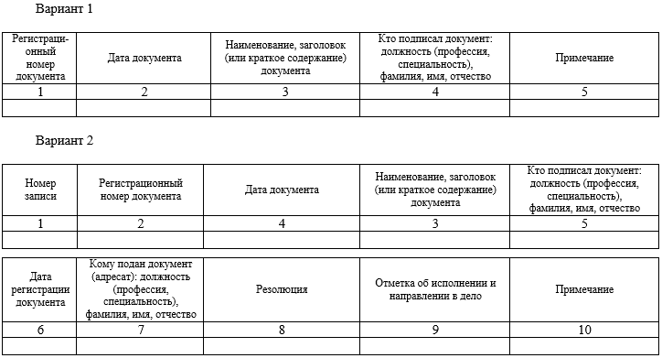
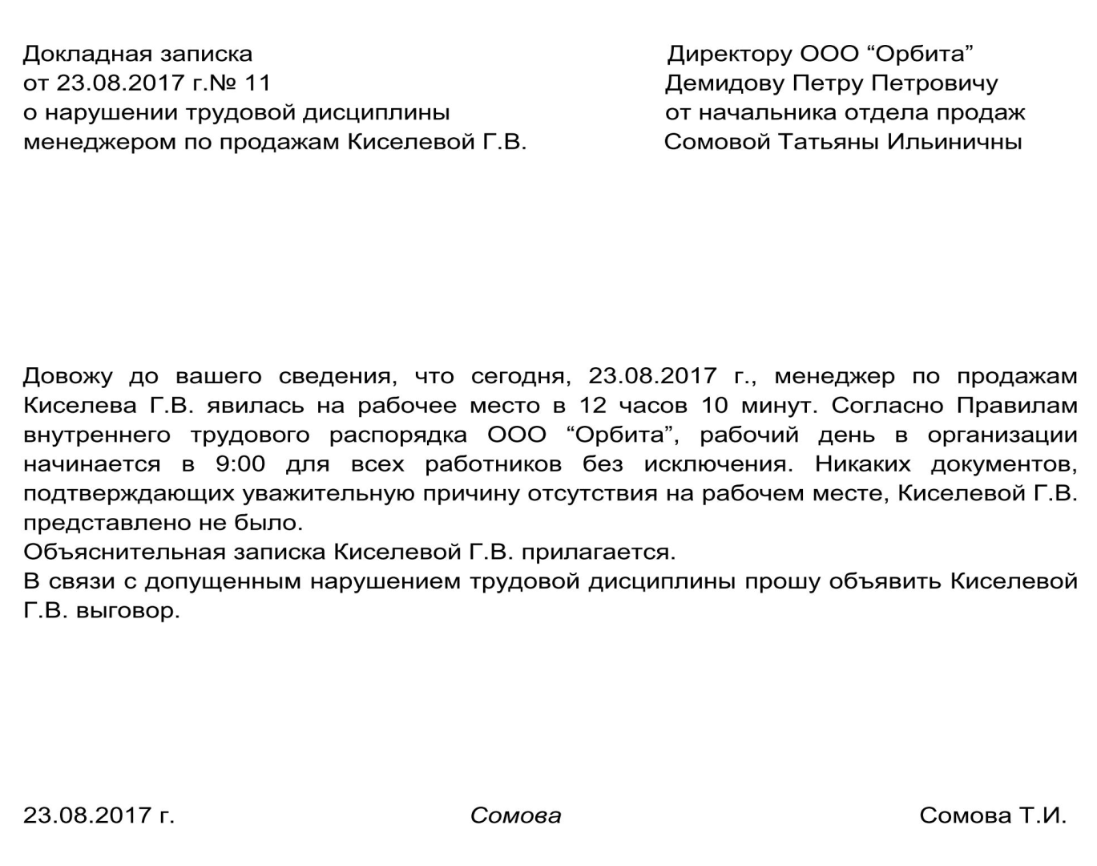

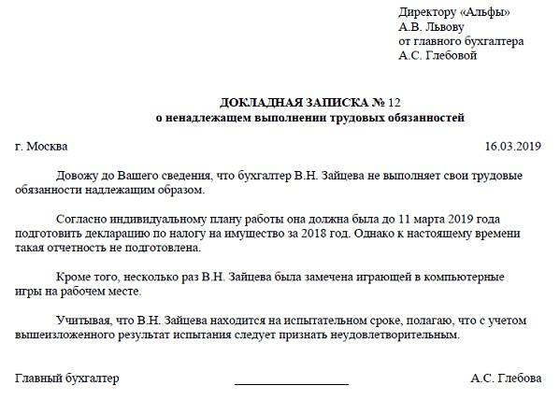
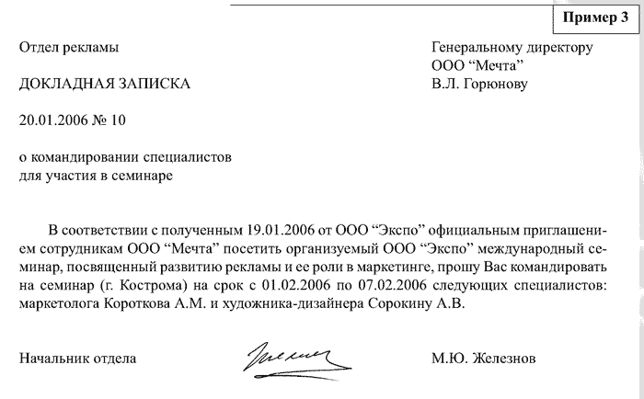
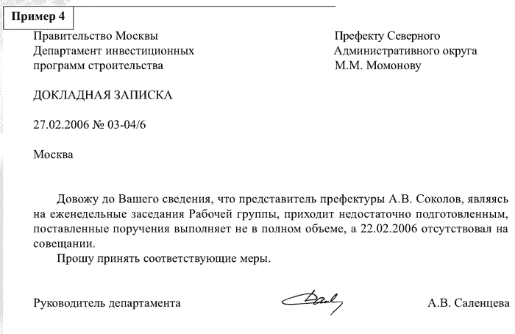
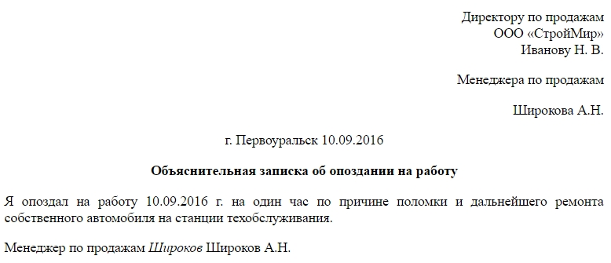

Деловая культура
Задание: запишите в тетрадь (кратко) правила общения.
Правила взаимоотношений в диалоге. Практическая работа.
Практическая работа «Диалог».

Десять правил общения

Чтобы люди лучше понимали вас, следует придерживаться правил доверительного общения. Эти правила не являются плодом кабинетной работы, а получены из опыта тех людей, кто умеет и может договариваться с другими, устанавливать с собеседником доверительные, теплые отношения.

1. В первую очередь интересуйтесь другими людьми и делайте это искренне, ваше дело – вторично.
Хорошего контакта не будет, если Вас волнуют только собственные дела.
«Я хотел бы с вами посоветоваться…» – вот формула успеха.
2. Будьте хорошим слушателем.
Умейте слушать. Часто это бывает более ценным, чем умение говорить. Позвольте сначала высказаться другому человеку, а потом говорите сами, с учетом услышанного.
Помните! Люди склонны слушать другого только после того, как выслушали их. Лучший собеседник не тот, кто умеет хорошо говорить, а тот, кто умеет хорошо слушать.
3. Скажи, что ты можешь дать.
Люди хотят общаться с теми, кто может принести «пользу». Не расхваливайте себя или качество своих услуг и способностей. Лучше скажите конкретно, что будет иметь человек, если примет Ваши предложения.
4. Критикуйте осторожно.
Часто критика бывает бумерангом. Начав критиковать человека, помните, что Вам могут отплатить тем же. Поэтому сначала поговорите о собственных ошибках, а затем уже критикуйте своего собеседника. Указывайте на ошибки других не прямо, а косвенно. Критикуйте не личность, а только действия и поступки. Не говорите: «Ты необязательный человек», лучше скажите: «Ты не выполнил свое обещание». Говорите позитивно: «Ты умный человек и понимаешь, что в этом случае ты поступил...» Не обобщайте: «Ты — злой», замените на следующее: «Твои слова меня обижают». Не обвиняйте людей в непонимании, упрямстве, неспособности слушать, в неумении сдерживаться. Перестаньте обвинять вообще!
5. Без металла в голосе.
Большинство людей не любят, когда им приказывают, напоминают об их обязанностях или говорят с ними в приказном, высокомерном, назидательном или поучительном тоне. Взяв такой тон, Вы ставите человека в «детскую», зависимую позицию. И вполне естественно в ответ получаете сопротивление, раздражение или такой же тон.
Убирайте металлические нотки в своем голосе! Представьте, что перед Вами хороший приятель или человек, желающий им стать. Не возвышайте себя, говорите мягко, спокойно, доверительно. Лучшая форма «приказа» — просьба, совет, предложение или вопрос.
6. И Вы можете быть виноваты.
Если случилось нечто приятное, то, каждый желает сделать себя «героем» успеха. Во всякого рода неприятных происшествиях, люди склонны искать причину не в себе, а винить других людей. Научитесь разделять с другими ответственность за случившееся, а лучше ищите причину в себе. Принимая на себя вину, Вы обезоруживаете обвиняющих, им остается только сказать: «Наверное, это с каждым могло бы случиться…»
7. Хвалите людей
Говорите о достоинствах других людей. Может быть, эти достоинства еще в зачатке, но человек, услышав Ваш отзыв, будет стремится оправдать ожидания и «закрепить» достоинства. Думайте о людях только хорошее, доверяйте им. На подозрениях Вы потеряете намного больше, чем приобретете на доверии. Не бойтесь говорить комплименты и говорите их искренне. Комплименты — лучший способ поднять настроение и удачное начало разговора. Если Вы не привыкли говорить комплименты, просто посмотрите внимательно на человека, и найдите в нем что-то хорошее.
8. Сделайте «агрессора» своим другом.
Когда мы имеем дело с агрессивным и нетерпимым человеком, как правило, у нас возникают раздражение или обида. Попробуйте войти в его положение. Он, возможно, изрядно намучился, бегая по равнодушным к его делам людям, возможно, что он болен или у него неприятности. А может, у него просто очень слабая нервная система? Взгляните на него, как на страдающего от чего-то человека.
Забудьте на минуту про свою колокольню, послушайте колокола другого!
Во-первых, Вы вызовете доверие и благодарность за интерес к чужим проблемам. Во-вторых, там, на колокольне другого человека, можно совместно найти решение проблем. В итоге человек удовлетворен, а Вы сохранили и улучшили свой имидж.
9. Не ссорьтесь. Уважайте мнение другого человека.
Этот принцип вовсе не означает уступки и полное молчание. Будьте выше ссоры. Даже в самых резких разговорах не кричите: «Вы неправы» или «Это ваша вина».
Хотите показать человеку, что он глуп или плох, а Вы сообразительней и лучше? Вашему собеседнику это явно не понравится. Тем самым Вы затрудните восприятие Вашего мнения, даже если оно правильное, т.к. вызываете протест.
Если ссора все же произошла, не отвергайте претензий в свой адрес и не оправдывайтесь. Это лишь стимулирует противоположную сторону, укрепляет ее желание доказать свою правоту.
Лучше продолжите разговор, отметив ряд преимуществ и позитивных моментов в контрпредложениях: «Да, вы правы... (конкретно в чем), я хотел бы отметить... (и высказывайте свое мнение)».
10. Улыбайтесь!
Глядя на добродушно улыбающегося человека, даже самые агрессивные люди становятся более миролюбивыми. Веселый и остроумный попутчик обычно поднимает настроение утомленных тяжелой дорогой путешественников.
Если улыбаешься, то у самого угрюмого человека появится на лице нечто вроде улыбки. Попытайтесь улыбнуться, если у Вас плохое настроение, и оно улучшится! У тех, кому приходится работать с людьми, улыбка и чувство юмора — профессиональный инструмент и профессиональное качество.
Искренняя, доброжелательная улыбка не может испортить ни одно лицо, а подавляющее большинство лиц делает более привлекательными.
* * *
Специалистами замечено: чтобы с самого начала знакомства или беседы расположить к себе собеседника, нужно дать ему, как минимум три психологических «плюса», существует, конечно, множество возможных «плюсов», но наиболее универсальные из них: комплимент, улыбка, имя собеседника и поднятие его значительности.

